

Міністерство освіти і науки України

НТУУ «Київський політехнічний інститут»

Фізико-технічний інститут

ОПЕРАЦІЙНІ СИСТЕМИ

**Комп’ютерний практикум №2**

Варіант №11

**Виконав:**

Студент 2 курсу ФТІ

Групи ФІ-92

Поночевний Назар Юрійович

**Перевірив:**

Ільїн Костянтин Іванович

Київ – 2021

**Робота №2. Система розмежування доступу в UNIX і Linux, права доступу до файлів і керування ними**

Варіант №11

**Мета:** Оволодіння практичними навичками керування правами доступу до файлів і їхній аналіз в ОС UNIX та Linux.

**Завдання для самостійної підготовки**

1. Вивчити (крім довідкового матеріалу, наведеного далі, рекомендується [2, пп. 1.2.3, 1.2.4]:

* поняття “UNIX-подібні”, є багатозадачнимиправо доступу” і “UNIX-подібні”, є багатозадачнимиметод доступу”;
* атрибути доступу до файлів в UNIX;
* перегляд інформації про права доступу;
* зміна прав доступу.

2. Детально ознайомитись з довідкової системи man з такими командами UNIX (Linux):

ls –l, chmod, chown, umask2, setfacl, getfacl.

3. Відповідно до завдання підготувати послідовність команд для його виконання.

**Завдання до виконання**

1. Створіть каталог lab_2.

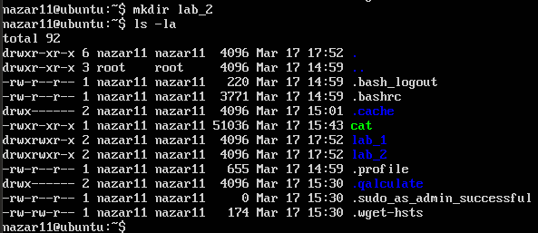

2. Скопіюйте в каталог lab_2 файл /bin/cat під назвою my_cat.

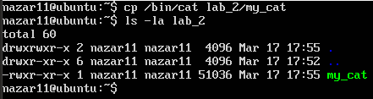

3. За допомогою файлу my_cat, що знаходиться в каталозі lab_2, перегляньте уміст файлу .profile (ви знаходитесь у домашньому каталозі).

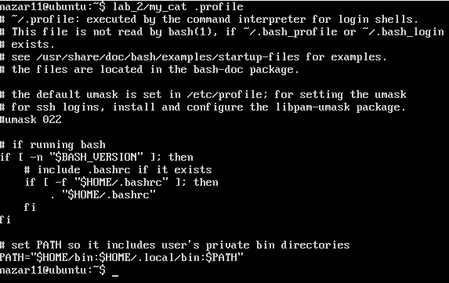

4. Перегляньте список файлів у каталозі lab_2. Потім перегляньте список усіх файлів, включаючи приховані, з повною інформацією про файли. Зверніть увагу на права доступу, власника, дату модифікації файлу, що ви тільки-но скопіювали. Потім перегляньте цю інформацію про оригінальний файл (той, який копіювали) і порівняйте два результати.

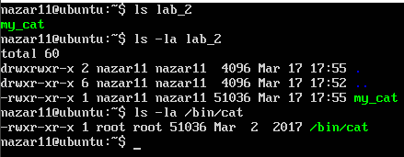

5. Змініть права доступу до файлу my_cat так, щоб власник міг тільки читати цей файл.

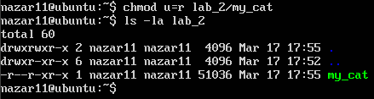

6. Переконайтеся в тому, що ви зробили ці зміни і повторіть п.3.



7. Визначте права на файл my_cat таким чином, щоб ви могли робити з файлом усе, що завгодно, а всі інші — нічого не могли робити.

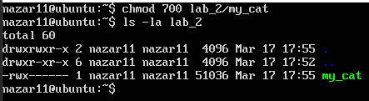

8. Поверніться в домашній каталог. Змініть права доступу до каталогу lab_2 так, щоб ви могли його тільки читати.

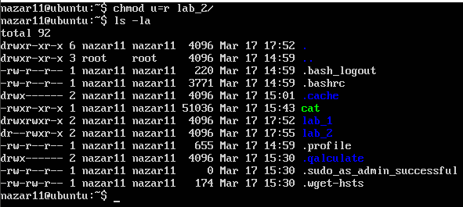

9. Спробуйте переглянути простий список файлів у цьому каталозі. Спробуйте переглянути список файлів з повною інформацією про них. Спробуйте запустити і видалити файл my_cat з цього каталогу.

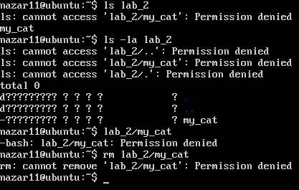

10. Поясніть отримані результати. Результати виконання п.8 можуть бути різними в різних версіях UNIX, зокрема, Linux і FreeBSD. Прокоментуйте отримані результати у висновках.

Так як ми маємо права на читання каталогу, то нам дали подивитися на назви файлів у каталозі, проте у нас немає прав запису і виконання, тому ми не можемо ні виконати, ні видалити файли в каталозі.

11. За допомогою команди su <необхідна_команда>user name>, завантажтесь в систему, користуючись обліковим записом іншого користувача. (Вам потрібно знати пароль цього користувача.) Спробуйте отримати доступ до Вашого каталогу lab_2. Перевірте, чи правильно зроблено завдання попереднього пункту. Створіть каталог lab_2_2.

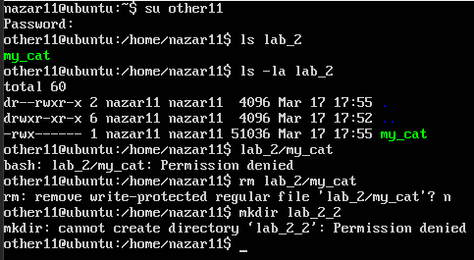

12. Знову завантажтесь в систему, користуючись своїм обліковим записом4 . Спробуйте зробити власником каталогу lab_2 іншого користувача. Спробуйте зробити себе власником каталогу lab_2_2. Поясніть результати.

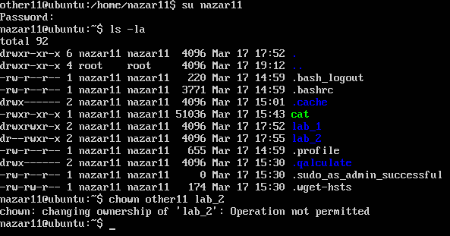

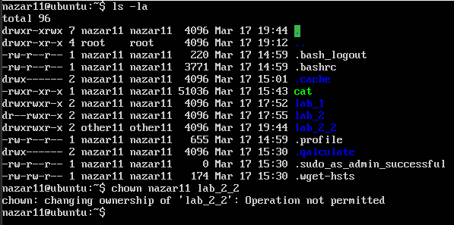

У nazar11 немає прав запису, щоб змінити власника lab_2, і other11 не надав йому прав запису, щоб він міг зробити себе власником lab_2_2.

13. Зайдіть у каталог lab_2. Зробіть так, щоб нові створені файли і каталоги діставали права доступу згідно Таблиці (Права для файлів 644, Права для каталогів 754). Створіть новий файл і каталог і переконайтеся в правильності ваших установок.

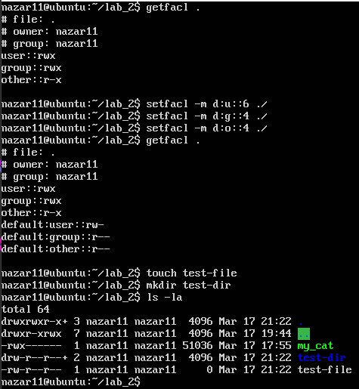

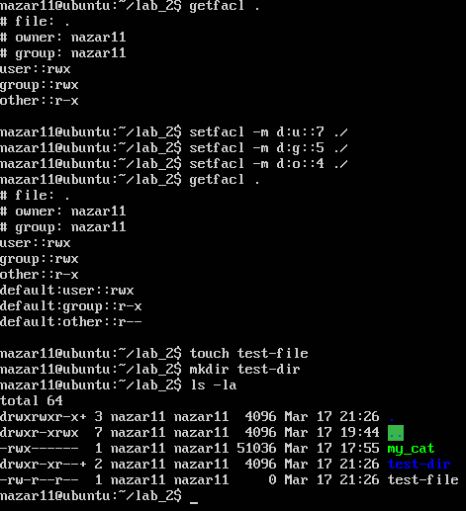

14. Поверніть собі права читати, писати, та переглядати вміст каталогів.

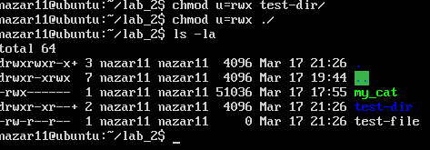

15.Створіть у каталозі lab_2 каталог acl_test та у ньому файли file1, file2.profile Після час створення file1 додайте у нього довільний текст.

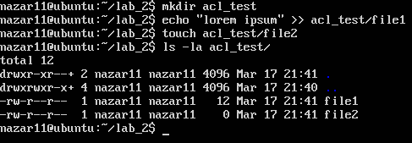

16.Виведіть ACL для file1

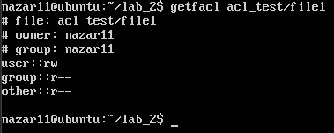

17. Змінить права доступу на file1 так, щоб тільки власник мав право на читання.

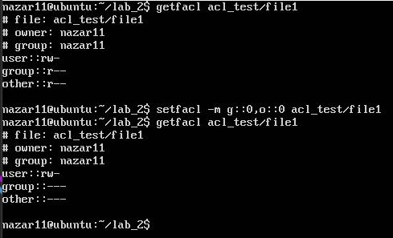

18. Увійдіть до системи під іншим обліковим записом та спробуйте прочитати вміст file1. Що отримаємо? Поверніться до свого облікового запису.

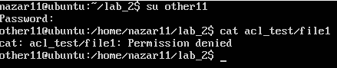

19. За допомогою команди setfacl додайте право на читання іншому обраному користувачу для file1. Перевірте, що створився новий ACL для file1.

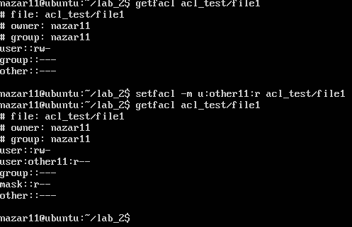

20. Увійдіть до системи під іншим обліковим записом та спробуйте прочитати вміст file1. Що отримаємо? Поверніться до свого облікового запису.

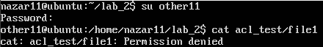

21. За допомогою команди setfacl встановіть значення маски таким чином щоб дозволити читати вміст file1 іншому користувачу. Виведіть ACL для file1

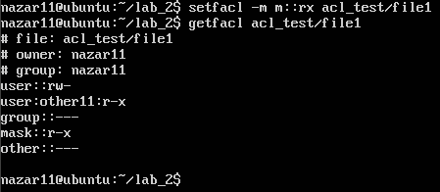

22. Увійдіть до системи під іншим обліковим записом, та спробуйте прочитати вміст file1. Ви повинні мати таку змогу.

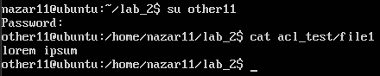

**Висновок**

ОС Linux має гнучку систему управління правами доступу, яка дозволяє ретельно розмежовувати права між користувачами та групами. Єдине, я не зрозумів як налаштувати setfacl так, щоб у нього були одні права для файлів та інші для каталогів, а в іншому його функціоналу цілком вистачає. umask я не впевнений, що треба використовувати для таких вузьких задач, бо він впливає на всю систему.